**FRIESLAND - Bolsward (FR) De (Greate) Klaver (Spinnekop - Poldermolen)**

* 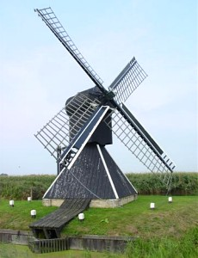De molen is in 1802 gesticht voor de bemaling van 34 pondenmaat eigen land, 50 pondenmaat land van het weeshuis te Bolsward en 165 pondenmaat land dat dat gebruikt werd door diverse andere personen.
* De molen was tot 1966 volop in gebruik.
* Daarna kwam er een voorziening dat de vijzel ook aangedreven kon worden door een tractor.
* In 1972 werd de bemaling overgenomen door de Lonjépolder, sindsdien draait de molen op vrijwillige basis.
* Bij de restauratie in 1980 is de molen grotendeels gerestaureerd.
* De molen is sinds 1980 in bezit van de Stichting De Fryske Mole.